省考（校考）准考证打印流程
- 网址：https://zk.sceea.cn/
账号：身份证号
密码：身份证号后六位（部分同学是123456）
（注：本次省考准考证打印时间为2020年8月10日9：00——2020年8月13日17:00）
请同学们提前保存准考证的pdf文件，避免后面丢失无法补办。

- 切换准考证（选择应用型）

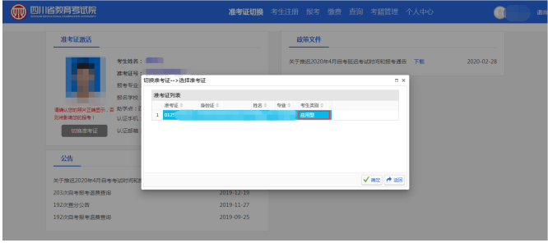
三、选择“报考”——“省考机考准考证打印”
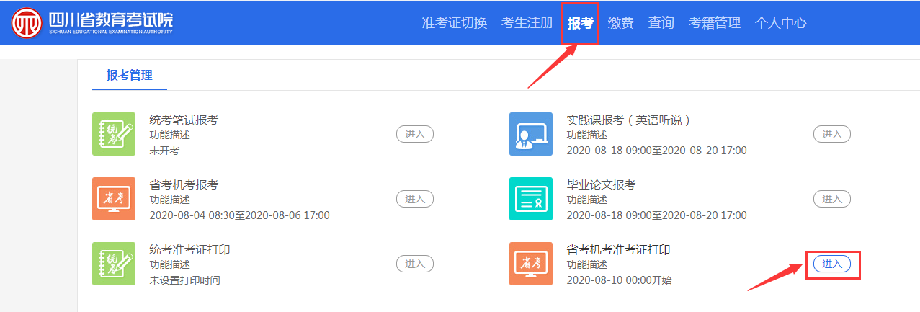

四、保存PDF文件（注：因今年准考证打印时间有限，请同学们保存好准考证的pdf文件，避免后面纸质准考证丢失无法补办。造成不必要的损失）
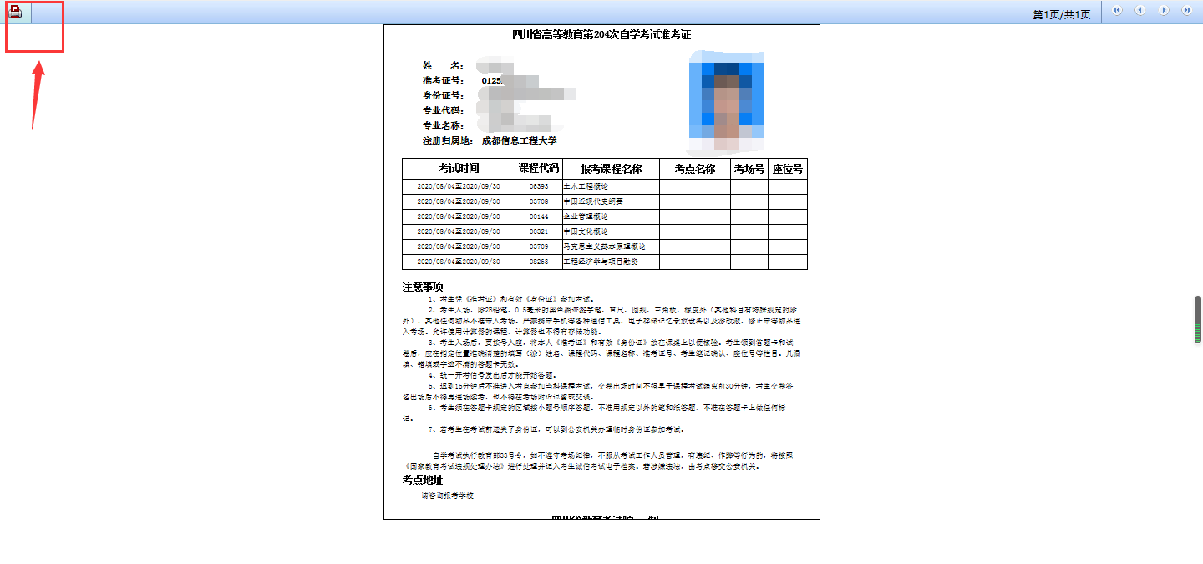
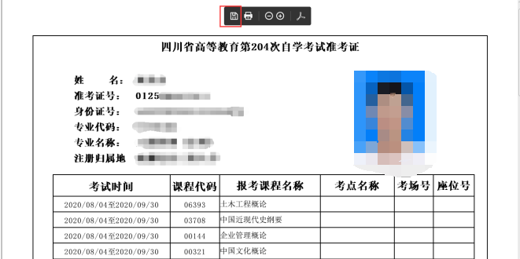

注：1、本次省考准考证打印时间为2020年8月10日9：00——2020年8月13日17:00
- 请同学们提前保存准考证的pdf文件，避免后面丢失无法补办。
- 准考证上面是没有考点以及考场号和座位号的，具体的考场信息请等待群通知。

